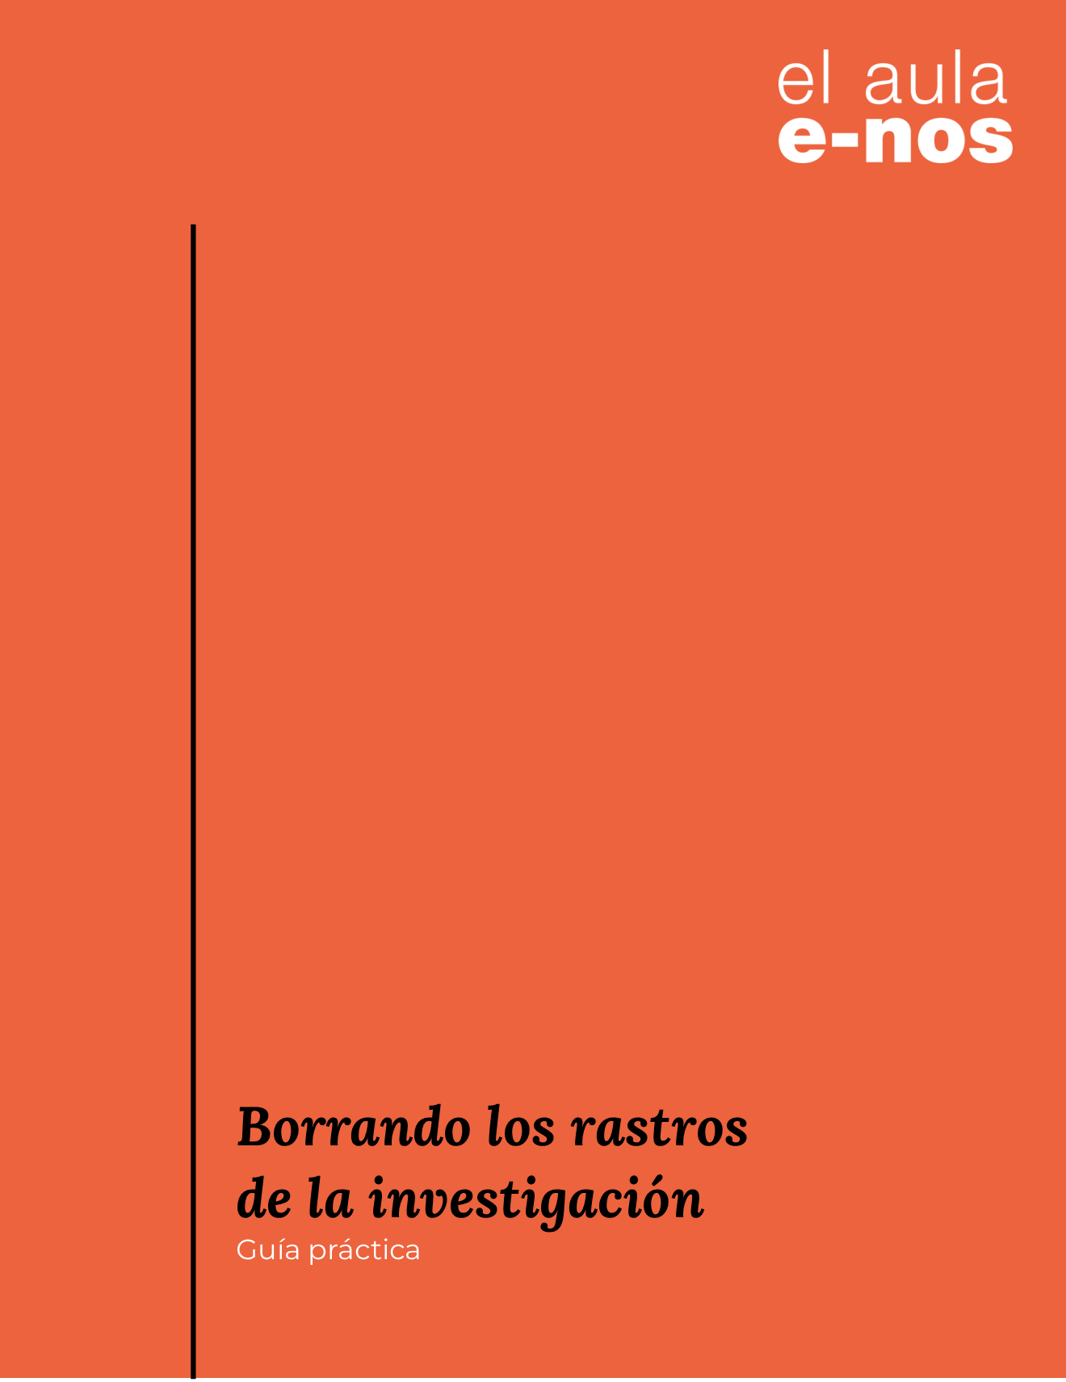

Recomendaciones claves

A continuación, te listamos las 10 recomendaciones clave para borrar los rastros de la investigación de tu historia. La idea es que busques en lo que has escrito y te asegures de poner la investigación al servicio de la narración y no al revés.
¿Qué recomendamos?
- Convertir las citas en narración.
- Eliminar datos innecesarios e institucionales.
- Si no es indispensable citar la fuente, mejor no hacerlo.
- Citar la fuente cuando aporta información.
- Citar puntualmente para mostrar algo.
- Datos duros y fuentes, pero siempre integrados a la narración.
- Lo verificable no requiere fuente.
- La fuente se puede sugerir.
- Un narrador puede hacer conjeturas.
- Si será una entrevista, hay que crear la puesta en escena.
